Білет №1
- Знайти область збіжності ряду 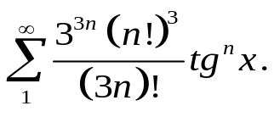
- Знайти суму ряду 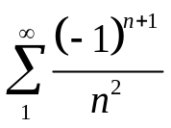, користуючись розкладом в тригонометричний ряд Фур’є 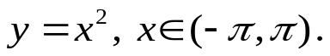
- Розв’язати задачу Коші за допомогою операційного числення
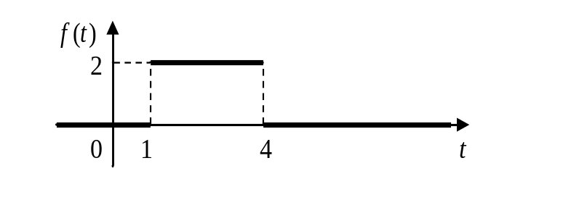
- Обчислити 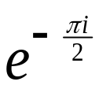.

Білет №2

- Знайти область збіжності степеневого ряду 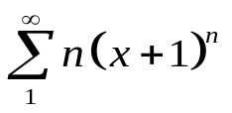та його суму.
- Розв’язати задачу Коші за допомогою операційного числення 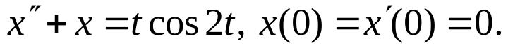
- Обчислити інтеграл 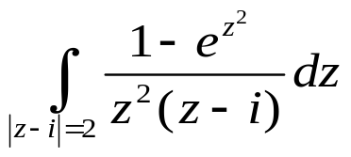 .
- Розвинути функцію в ряд з центром в точці z₀: 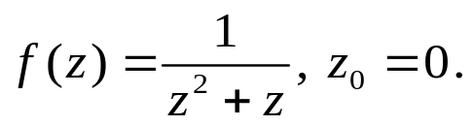
Білет №3

- Обчислити наближено 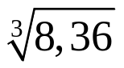 з точністю ε = 10⁻³.
- Розвинути в ряд Фур’є періодичну функцію 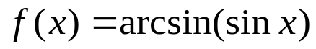.
- Розв’язати задачу Коші за допомогою операційного числення .
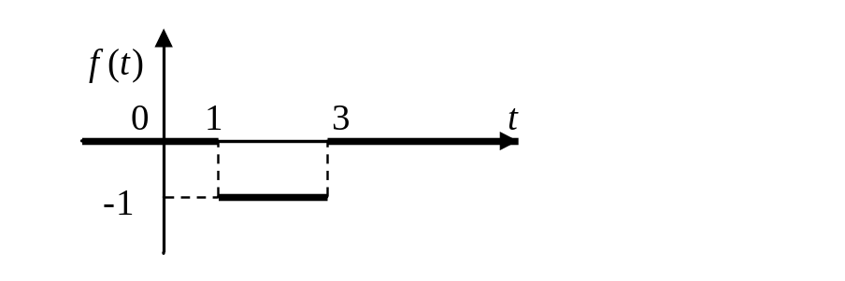
- Обчислити інтеграл 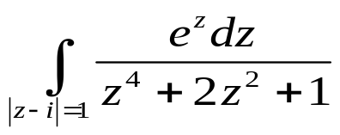

Білет №4

- Розвинути в ряд Маклорена функцію 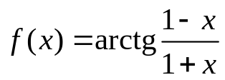, беручи для цього ряд Маклорена для її похідної.
- Розвинути в ряд Фур’є функцію 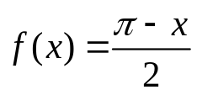 при 0<x<2π та знайти суму ряду 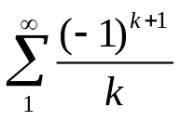.
- Обчислити інтеграл 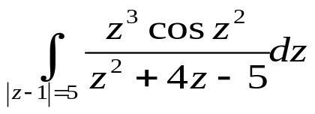 .
- Розв’язати задачу Коші за допомогою операційного числення
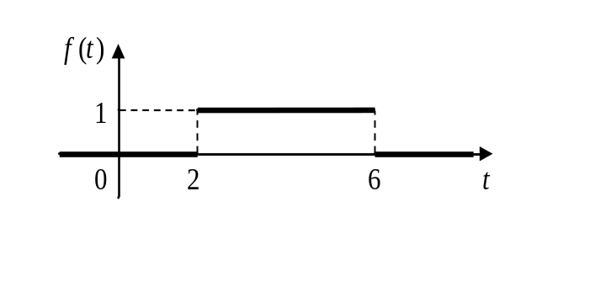

Білет №5

- Розвинути в тригонометричний ряд Фур’є функцію 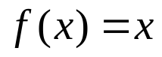 на проміжку (0;4).
- Розвинути функцію в ряд: 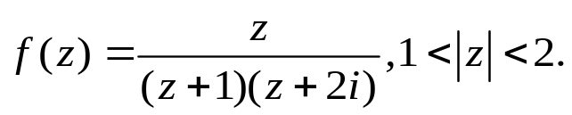
- Розв’язати задачу Коші за допомогою операційного числення .
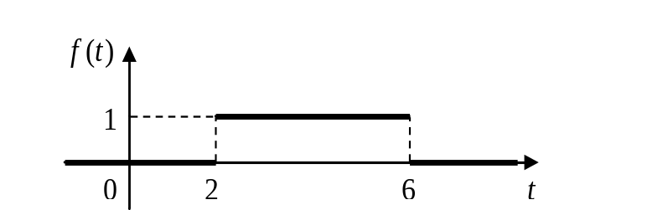
- Обчислити контурний інтеграл за допомогою лишків 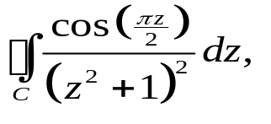, якщо 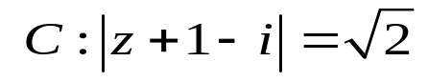.
Білет №6

- Знайти 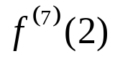, користуючись розкладом в ряд Тейлора функції 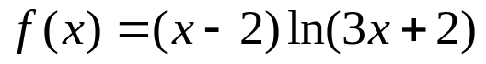.
- Обчислити інтеграл 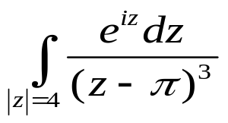 .
- Розвинути функцію в ряд з центром розкладу z₀: 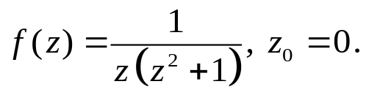
- Розв’язати задачу Коші за допомогою операційного числення 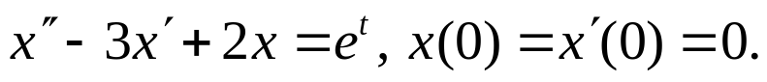
Білет №7

- Знайти частинний розв’язок диференціального рівняння 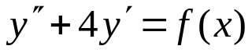, де 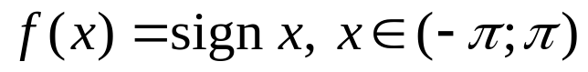 у вигляді тригонометричного ряду Фур’є.
- Обчислити інтеграл 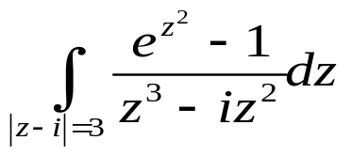 .
- Розвинути функцію в ряд: 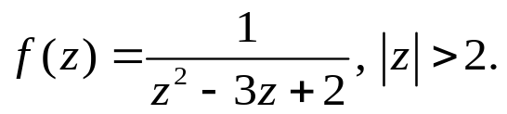
- Розв’язати задачу Коші за допомогою операційного числення
.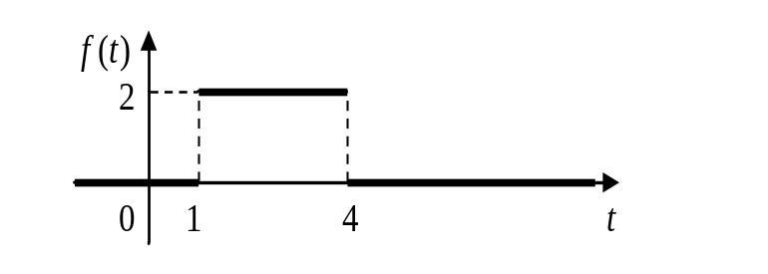
Білет №8

- Обчислити з точністю до 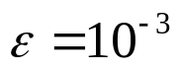 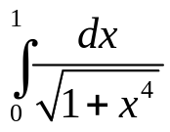.
- Обчислити інтеграл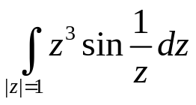.
- Розвинути функцію в ряд з центром в точці z₀: 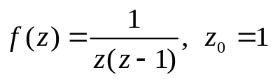
- Розв’язати задачу Коші за допомогою операційного числення
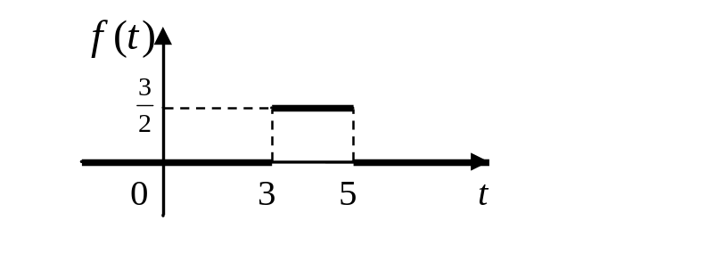
Білет №9

- Розвинути в ряд Маклорена функцію 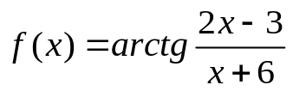, користуючись рядом Маклорена для її похідної.
- Розвинути функцію в ряд з центром в точці z₀: 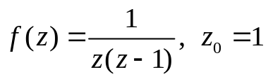
- Обчислити інтеграл 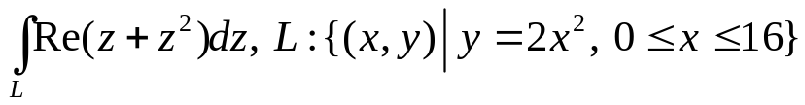.
- Розв’язати задачу Коші за допомогою операційного числення
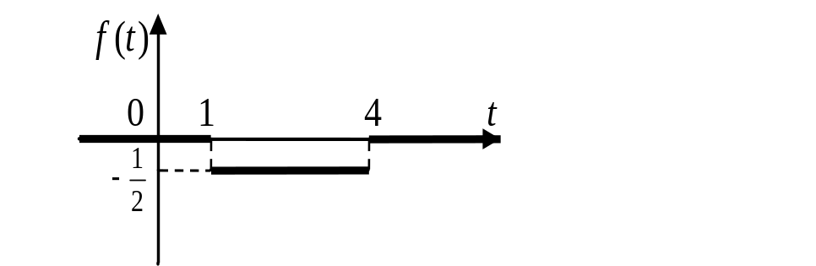
Білет №10(=23)

- Знайти область збіжності ряду 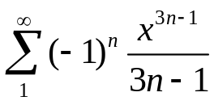 і обчислити його суму.
- Обчислити інтеграл 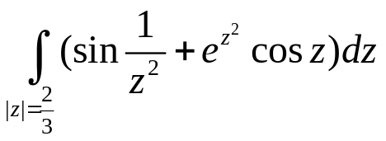.
- Розвинути функцію в ряд з центром в точці z₀: 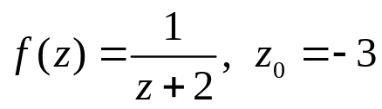.
- Розв’язати задачу Коші за допомогою операційного числення .
Білет №11

- Розкласти в ряд Фур’є 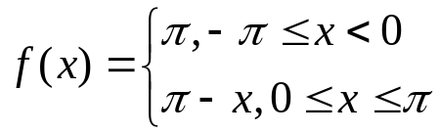
- Обчислити контурний інтеграл за допомогою лишків 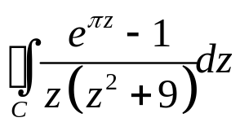, якщо 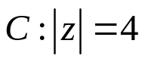.
- Розвинути функцію в ряд з центром в точці z₀: 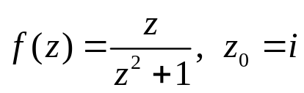
- Розв’язати задачу Коші за допомогою операційного числення .
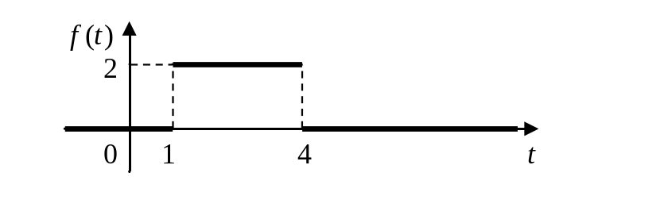
Білет №12

- Знайти область збіжності ряду 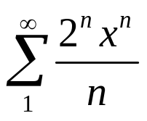 та його суму.
- Обчислити інтеграл 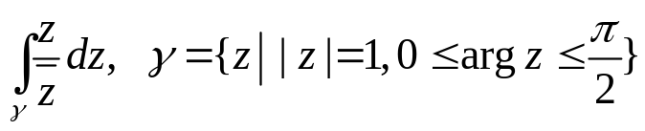.
- Розвинути функцію в ряд з центром в точці z ₀: 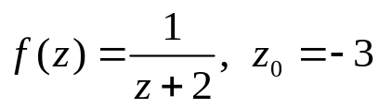.
- Розв’язати інтегральне рівняння 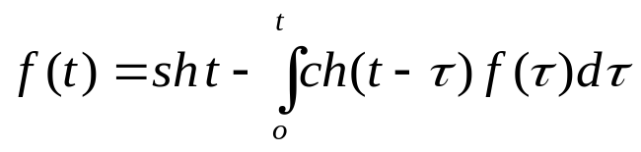
Білет №13

- Знайти чотири члена розкладу в степеневий ряд розв’язку рівняння 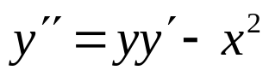, якщо 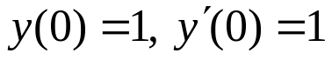.
- Обчислити контурний інтеграл за допомогою лишків 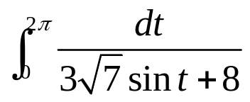.
- Розвинути функцію в ряд: 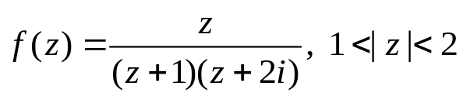.
- Розв’язати інтегральне рівняння 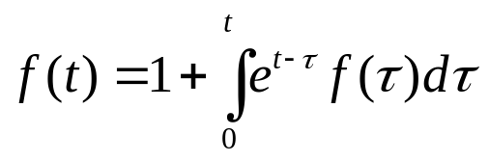.
Білет №14

- Знайти область збіжності та суму ряду 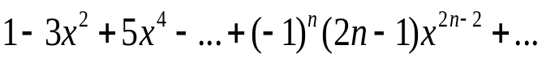
- Обчислити контурний інтеграл за допомогою лишків 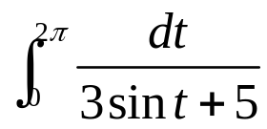.
- Розв’язати задачу Коші за допомогою операційного числення 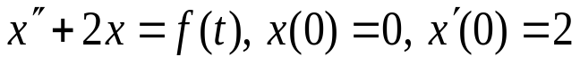
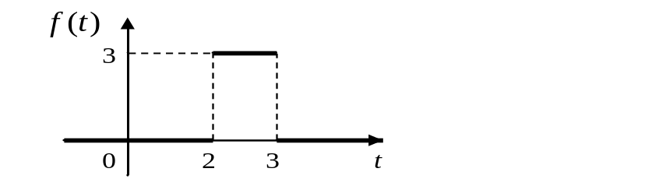
- Розвинути функцію в ряд: 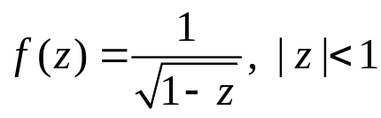
Білет №15

- Знайти область збіжності ряду 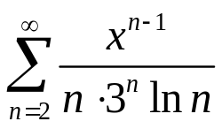.
- Обчислити контурний інтеграл за допомогою лишків 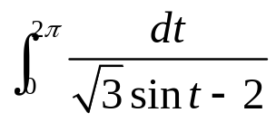.
- Розвинути функцію в ряд з центром в точці z₀: 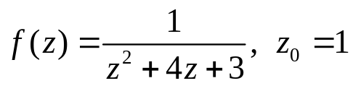.
- Розв’язати задачу Коші за допомогою операційного числення 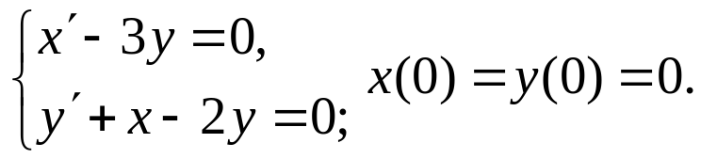
Білет №16

- Обчислити контурний інтеграл за допомогою лишків 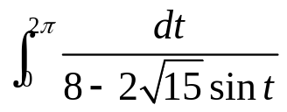.
- Розвинути функцію в ряд з центром в точці z₀: 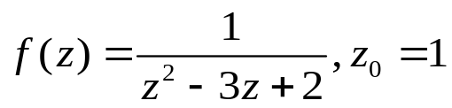.
- Розв’язати інтегральне рівняння: 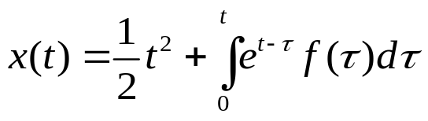.
- Розв’язати задачу Коші за допомогою операційного числення 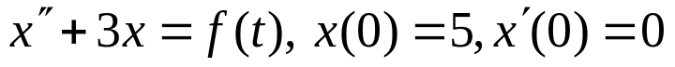
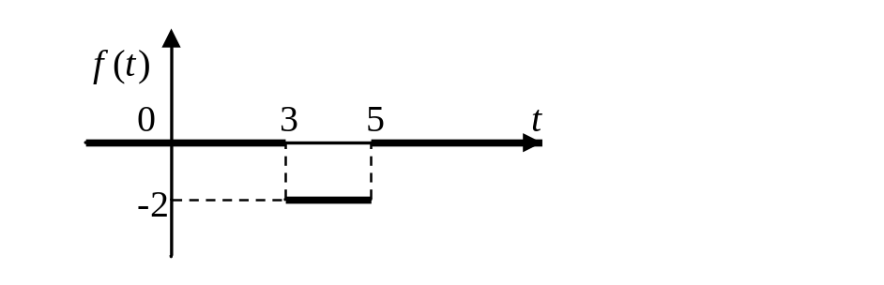
Білет №17

- Розвинути в ряд Фур’є функцію: 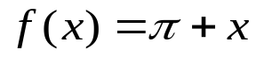, на 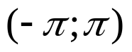.
- Обчислити інтеграл: 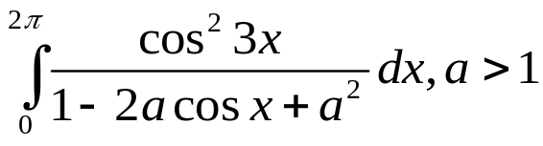.
- Розвинути функцію в ряд з центром в точці z₀: 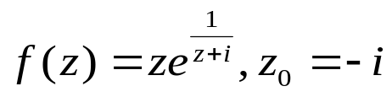.
- Розв’язати задачу Коші за допомогою операційного числення
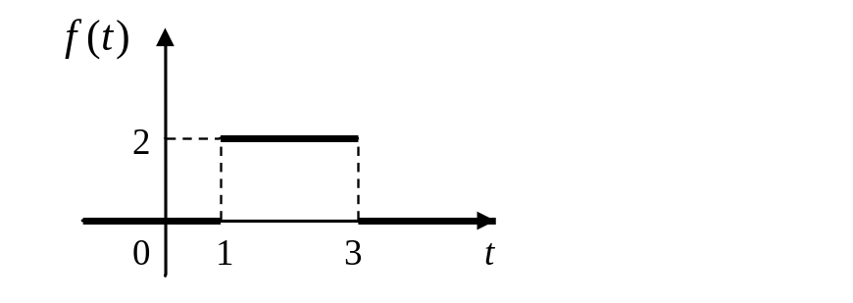
Білет №18

- Розвинути в ряд Фур’є функцію: 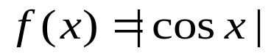.
- Обчислити інтеграл: 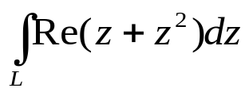; 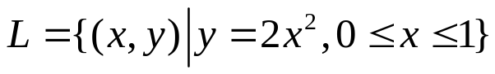.
- Розвинути функцію в ряд з центром в точці z₀: 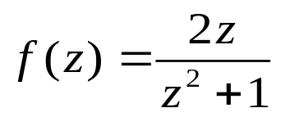, 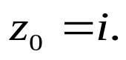
- Розв’язати інтегральне рівняння: 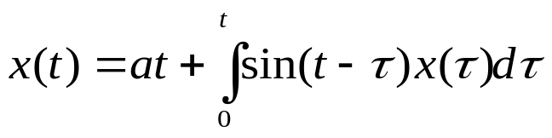
Білет №19

- Розвинути в ряд Фур’є періодичну періоду Т=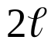 функцію 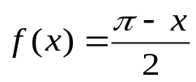 при 0<x<2, 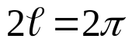 треба знайти значення суми 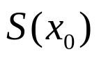 в точці 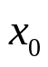=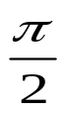.
- Обчислити інтеграл: 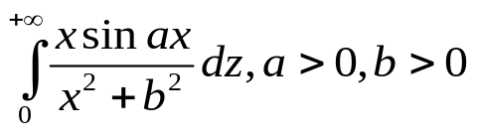.
- Розвинути функцію в ряд з центром в точці z₀: 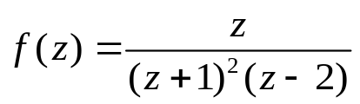,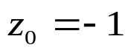.
- Розв’язати задачу Коші за допомогою операційного числення .
Білет №20(=25)

- Знайти область збіжності ряду 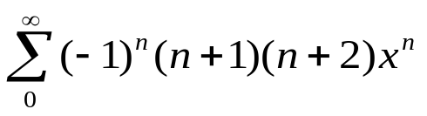 та його суму.
- Обчислити інтеграл: 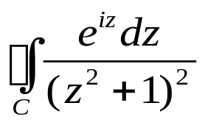, 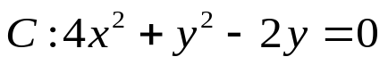.
- Розв’язати задачу Коші за допомогою операційного числення 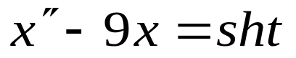, 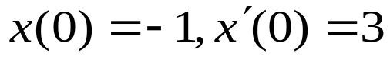.
- Розвинути функцію в ряд з центром в точці z₀: 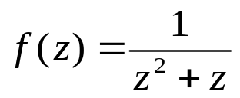, 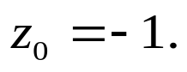
Білет №21

- Обчислити інтеграл: 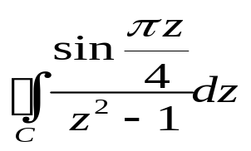, 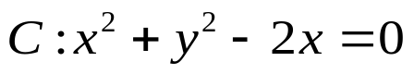.
- Розвинути функцію в ряд з центром в точці z₀: 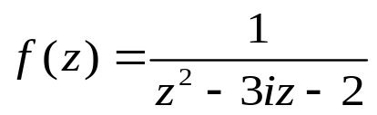, 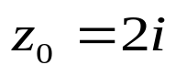.
- Розв’язати задачу Коші за допомогою операційного числення:
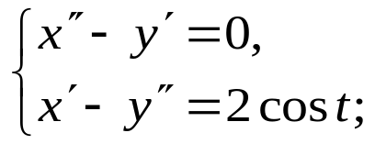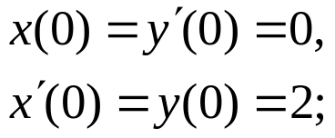
- Розвинути в ряд Фур’є за косинусами: 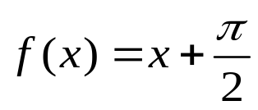, де 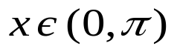.

Білет №22

- Розвинути в тригонометричний ряд Фур’є функцію на проміжку (0;4).
- Розвинути функцію в ряд:
- Розв’язати задачу Коші за допомогою операційного числення .
- Обчислити інтеграл 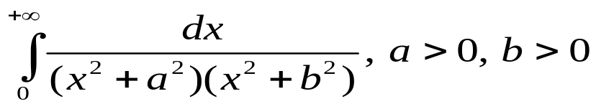
Білет №23(=10)

- Знайти область збіжності ряду і обчислити його суму.
- Обчислити інтеграл .
- Розвинути функцію в ряд з центром в точці z₀: .
- Розв’язати задачу Коші за допомогою операційного числення .
Білет №24

- Знайти область збіжності ряду .
- Обчислити контурний інтеграл за допомогою лишків 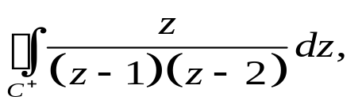 якщо 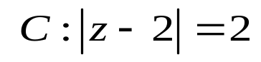.
- Розвинути функцію в ряд з центром в точці z₀: .
- Розв’язати задачу Коші за допомогою операційного числення 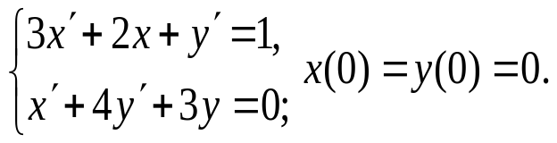
Білет №25( = 20)

- Знайти область збіжності ряду та його суму.
- Обчислити інтеграл: , .
- Розв’язати задачу Коші за допомогою операційного числення , .
- Розвинути функцію в ряд з центром в точці z₀: ,

